FREN DENEYI SORULARI

1) Aşağıda bulunan 50km/h ve 100km/h ‘lik hızlarla yapılan deneylerin grafiklerini araç ağırlığı, yol durumu (ıslak/kuru), ABS şartlarında hangilerinde olabileceğini açıklayınız.

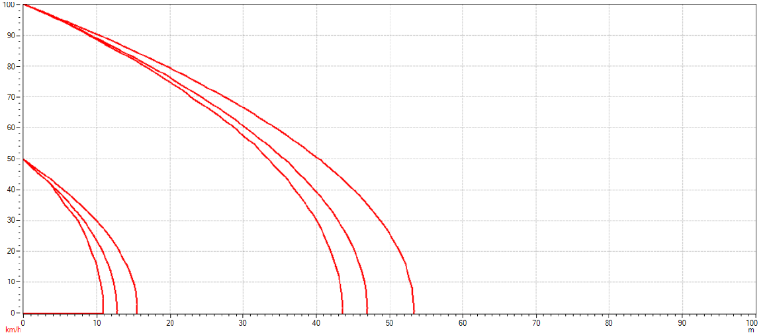
2) Kampanalı fren ile diskli frenin birbirlerine göre avantaj ve dezavantajlarını yazınız. Kullanımlarına örnekler veriniz.

3) Aşağıdaki şekilde fren deney düzeneği verilmiştir. Bir frenleme durumu öngörerek bu duruma uygun olarak F1, F2 kuvvetlerini ve L1, L2 mesafelerini belirleyiniz.

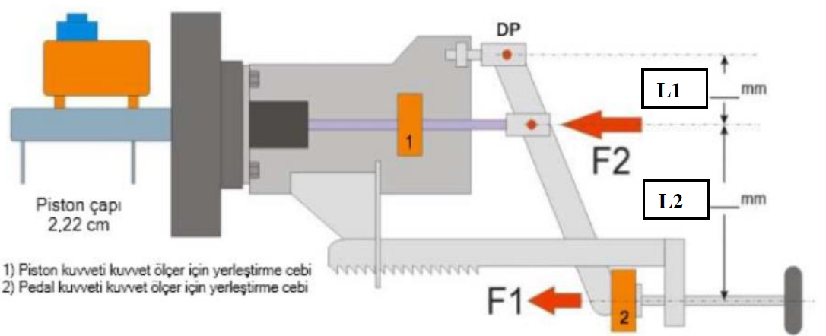

Not: Ödevler maksimum 5’er kişilik gruplar halinde teslim edilebilir. Ödevlerinizi 02.11.2022 tarihine kadar muhammeddonmez@uludag.edu.tr adresine göndermelisiniz. Başarılar.

